- Министерство образования и науки Российской Федерации
- Санкт-Петербургский Политехнический Университет Петра Великого
- —
- Институт кибербезопасности и защиты информации

ЛАБОРАТОРНАЯ РАБОТА № 2

«Компилятор, компоновщик и динамические библиотеки» по дисциплине «Технологии разработки современного программного обеспечения»

- Выполнил
студент гр. 5131001/30501 Маймистов А.Г.
<подпись>

- Преподаватель Писков А.А.
<подпись>

- Санкт-Петербург
2026

Цель работы
Целью работы – изучение этапов сборки программы с учетом особенностей статической и динамической компоновки и практическое освоение средств автоматизации данного процесса.

Постановка задачи
В рамках выполнения лабораторной работы необходимо решить следующие задачи:
- Изучить синтаксис файла конфигурации (Makefile) системы сборки make.
- Разработать программу, которая формирует PNG-файла с нарисованным в нем текстовым сообщением с помощью шрифта, загруженного из файла *.ttf с использованием библиотеки zlib [1], libpng [2], freetype [3].
- Разработать Makefile для сборки трех версий программы: ⎯ со статической компоновкой трех библиотек; ⎯ с динамическая загрузка всех трех библиотек в начале работы; ⎯ в виде blob-файла, загружаемого с диска при помощи загрузчика elf-loader [4].

Описание решения
В ходе работы были изучен предложенный материал. Были изучены принципы и способы статической и динамической сборки, а позже был изучен способ сборки и загрузки с помощью elf-loader.

Структура проекта
Проект организован в соответствии с требованиями лабораторной работы. Корневой каталог проекта содержит Makefile, управляющий общей сборкой, и подкаталоги для каждой из используемых библиотек (zlib, libpng, freetype), загрузчика elf-loader, исходного кода приложения (app) и каталог build для артефактов сборки.

Каталог app содержит все исходные файлы программы: main.c (точка входа для static/dynamic версий), funcs.c (реализация рендеринга и сохранения PNG), funcs.h (заголовочный файл), а также файлы для blob-версии: blob.c (точка входа без стандартной библиотеки), blob_api.h (структуры для передачи параметров и функций) и blob_loader.c (загрузчик ELF-файлов).

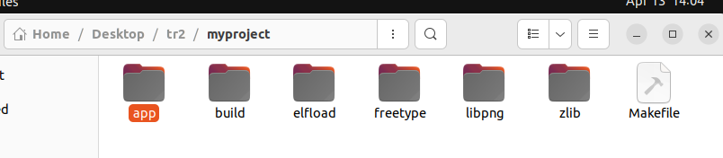
Рисунок 1 - Структура проекта

Такая структура позволяет раздельно собирать каждый компонент и обеспечивает чистоту сборки.

  - Funcs.c
Программа состоит из двух основных функций: render_text() и save_png().

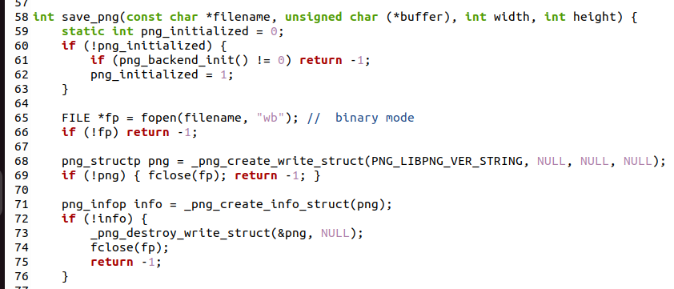
Рисунок 2 - funcs.c

Функция render_text() использует библиотеку FreeType для загрузки шрифта из TTF-файла и рендеринга каждого символа переданной строки в буфер изображения размером 800×200 пикселей. Для каждого символа загружается и растеризуется глиф, после чего его пиксели копируются в буфер с учётом текущей позиции курсора.

Функция save_png() с помощью библиотеки libpng создаёт PNG-файл из заполненного буфера, записывая заголовок, метаинформацию и построчно пиксельные данные. Для замера времени работы программы используется clock_gettime() с монотонным временем, замер производится в начале и в конце main, а результат выводится в консоль вместе с информацией о сохранённом файле.

  - Static and Dynamic режимы
Для поддержки двух режимов работы (статическая и динамическая линковка) в файле funcs.c используется условная компиляция с макросом DYNAMIC.

При сборке статической версии этот макрос не определён, и указатели на функции PNG и FreeType напрямую присваивают адреса соответствующих функций из библиотек. При сборке динамической версии с флагом -DDYNAMIC код внутри #ifdef DYNAMIC загружает библиотеки через dlopen(), получает адреса функций через dlsym() и присваивает их указателям. Такой подход позволяет использовать один и тот же исходный код для обеих версий, переключая поведение на этапе компиляции.

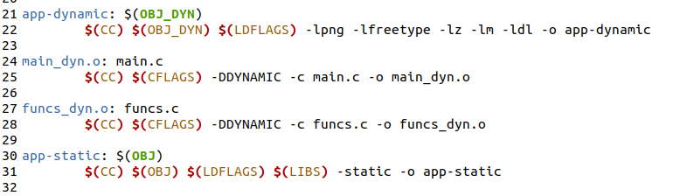
Рисунок 3 - сборка версий

Статическая версия программы собирается с помощью цели static в Makefile. При этом библиотеки zlib, libpng и freetype собираются из исходного кода с помощью штатных конфигурационных скриптов (./configure --prefix=путь_до_build) и устанавливаются в каталог build. Сама программа компилируется без флага -DDYNAMIC, а на этапе линковки используется флаг -static, который заставляет компоновщик включить все необходимые функции библиотек непосредственно в исполняемый файл. В результате получается полностью автономный исполняемый файл app-static размером около 3-5 мегабайт, который не требует наличия каких-либо .so файлов на целевой системе. Проверка командой ldd показывает, что файл не является динамическим.

Динамическая версия собирается с флагом -DDYNAMIC, который включает в funcs.c код загрузки библиотек через dlopen. При компиляции файлов main.c и funcs.c добавляется определение макроса DYNAMIC, а при линковке подключается библиотека libdl (-ldl), необходимая для работы dlopen/dlsym. В отличие от статической версии, флаг -static не используется, поэтому код библиотек не вшивается в исполняемый файл. Вместо этого в программу записываются имена необходимых динамических библиотек (libpng16.so.16, libfreetype.so.6, libz.so.1), которые загружаются операционной системой или явно через dlopen. Размер полученного файла app-dynamic составляет около 50-100 килобайт, что значительно меньше статической версии. Команда ldd показывает зависимости от указанных .so файлов.

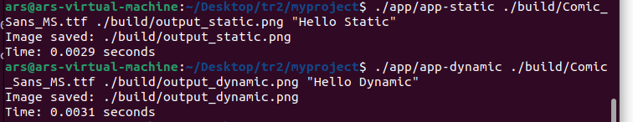
Рисунок 4 - Пример работы

  - Сборка blob-версии
Blob-версия является наиболее сложной и собирается в два этапа.

Сначала файл blob.c компилируется в позиционно-независимый исполняемый файл app-blob.elf с использованием флагов -nostdlib (отключение стандартной библиотеки), -fPIE и -pie (позиционно-независимый код), а также опции линковщика -Wl,-e,blob_entry, устанавливающей точку входа на функцию blob_entry вместо стандартной main.

Затем компилируется загрузчик blob_loader.c, который линкуется с библиотекой elf-loader. При запуске загрузчик открывает файл app-blob.elf, с помощью elf-loader загружает его сегменты в память через mmap, выполняет релокации и передаёт управление функции blob_entry, передавая ей структуру с параметрами (путь к шрифту, имя выходного файла, текст) и таблицу указателей на функции (fopen, malloc, dlopen и т.д.).

Внутри blob_entry программа через переданную таблицу загружает библиотеки libpng, freetype и zlib, получает адреса необходимых функций и выполняет рендеринг текста и сохранение PNG, после чего выгружает библиотеки и возвращает управление загрузчику. Из-за хардкодного доступа к внутренним структурам FreeType (GlyphSlot и FaceStruct с фиксированными смещениями) эта версия чувствительна к версии библиотеки.

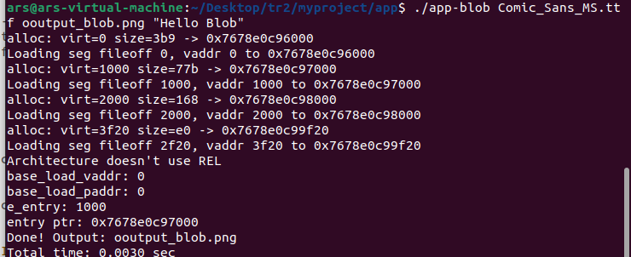
Рисунок 5 - blob

  - Makefile
Разработано два Makefile: корневой (makefile-main) и для каталога app (Makefile-app).

Корневой Makefile содержит цели: zlib, libpng, freetype, elfload, app, all, clean. Цели библиотек переходят в соответствующие каталоги, запускают ./configure с префиксом установки в build, выполняют make и make install. Цель elfload запускает make в каталоге elf-loader. Цель app делегирует сборку в каталог app. Цель all собирает все компоненты последовательно.

Makefile в каталоге app содержит правила для сборки объектных файлов, цели app-static, app-dynamic, app-blob и app-blob.elf, а также цель clean. Инкрементная сборка обеспечивается за счёт правил, указывающих зависимости между .o файлами и исходниками: при изменении .c файла перекомпилируется только соответствующий .o файл, после чего заново линкуется исполняемый файл.

Выводы
В ходе выполнения лабораторной работы были успешно реализованы три варианта сборки программы для генерации PNG-изображений с текстом. Статическая компоновка даёт полностью автономный исполняемый файл большого размера, который может работать на любой системе без установленных библиотек. Динамическая компоновка позволяет получить компактный файл, но требует наличия соответствующих .so-библиотек на целевой системе, при этом давая возможность обновлять библиотеки без перекомпиляции программы. Blob-версия демонстрирует возможность создания программы, полностью независимой от стандартной библиотеки C, загружаемой через специальный загрузчик, что может быть полезно в средах с ограниченными возможностями или при необходимости изоляции кода. Также были освоены написание Makefile с поддержкой инкрементной сборки, условная компиляция через #ifdef, работа с elf-loader и mmap, а также измерение времени выполнения программы. Полученные знания могут быть применены при разработке кроссплатформенных приложений, плагинов и систем с загрузкой модулей во время исполнения.

